TEHYN ETELÄ-KARJALAN YKSITYISALOJEN AMMATTIOSASTO 457 RY

TOIMINTASUUNNITELMA VUODELLE 2026
JOHDANTO
Ammattiosasto koostuu Etelä-Karjalan alueen yksityisten työnantajien palveluksessa olevista jäsenistä sekä yrittäjistä. Työnantajia on noin 100.
Toiminnan perustana on Jäsenhankinta, edunvalvonta, jäsenistön koulutus, hallituksen ja luottamusmiesten yhteistoimintaan panostaminen, sekä liiton vuoden 2026 painopiste alueiden huomioiminen toimintasuunnitelmassa.
Ammattiosasto on laatinut toiminnalle vuosikellon (liite 1).
Tehyn toiminnan painopisteet 2026

- Vuonna 2026 neuvotellaan useista yksityissektorin työehtosopimuksista. Yksityisen sosiaalipalvelualan työehtosopimuksen (SOSTES) voimassaolo päättyy 31.12.2025. On varauduttava siihen, että neuvottelut jatkuvat vuoden 2026 puolella.

Keväällä 2026 päättyvät myös seuraavien työehtosopimusten sopimuskaudet: Terveyspalvelualan työehtosopimus, päättyy 30.4.2026
Ensihoitopalvelualan työehtosopimus, päättyy 30.4.2026
FinnHEMS Lentopalvelut Oy:n, FinnHEMS Oy:n ja Tehy ry:n välinen työehtosopimus, päättyy 30.4.2026
Hammaslääkärien työnantajayhdistys ry:n ja Tehy ry:n välinen työehtosopimus, päättyy 31.3.2026

- Yksityissektorin luottamusedustajavaalit. Kaikki yksityissektorin luottamusmieskaudet päättyvät 31.12.2026. Luottamusedustajavaalit käydään loka-marraskuussa 2026. Ammattiosaston on hyvä kannustaa jäseniä asettumaan ehdolle vaaleissa

- Suomessa käydään eduskuntavaalit keväällä 2027. Vuonna 2026 eri puolueet alkavat keräämään ehdokaslistoja vaaleja varten. Tehy toivoo, että tehyläiset lähtevät mukaan ehdolle. On tärkeää, että Suomen hallitus huomioi Tehylle tärkeitä asioita ja että sosiaali- ja terveydenhuollon erityiskysymykset näkyvät.

Ammattiosasto tukee ehdolle asettuvia jäseniään. Paikallisesti tehyläisten etua voi valvoa pitämällä kiinteästi yhteyttä esim. paikallisiin poliitikkoihin, aluepäättäjiin jne.

Neuvottelutoiminta
Vuonna 2026 neuvotellaan useista yksityissektorin työehtosopimuksista. Yksityisen sosiaalipalvelualan työehtosopimuksen (SOSTES) voimassaolo päättyy 31.12.2025. On varauduttava siihen, että neuvottelut jatkuvat vuoden 2026 puolella.

Keväällä 2026 päättyvät myös seuraavien työehtosopimusten sopimuskaudet: Terveyspalvelualan työehtosopimus, päättyy 30.4.2026
Ensihoitopalvelualan työehtosopimus, päättyy 30.4.2026
FinnHEMS Lentopalvelut Oy:n, FinnHEMS Oy:n ja Tehy ry:n välinen työehtosopimus, päättyy 30.4.2026
Hammaslääkärien työnantajayhdistys ry:n ja Tehy ry:n välinen työehtosopimus, päättyy 31.3.2026

Ammattiosasto seuraa aktiivisesti neuvottelutilanteiden kehittymistä ja on tarvittaessa valmiina tukitoimiin.

Yksityisen sektorin edunvalvonnan tehostaminen
Ammattiosasto järjestää jäsenille ja luottamusedustajille edunvalvontaan liittyviä jäseniltoja.
Ammattiosaston tavoitteena on lisätä luottamusmiesten määrää ja kehittää ammattiosaston hallituksen ja luottamusedustajien yhteistyötä.

JÄSENHANKINTA
Tehyn Etelä-Karjalan yksityisalojen ammattiosastossa on noin 450 jäsentä.
Jokainen ammattiosastoon kuuluva ja ammattiosaston hallituksen jäsen tekevät tehyläisyyttä näkyväksi työpaikoillaan ja innostavat ei-tehyläisiä liittymään
Tehyn ammattiosaston jäseniksi. Uusille jäsenille lähetetään ”Tervetuloa
ammattiosaston jäseneksi” kirje ja liittymislahja.

TIEDOTUS
Ammattiosasto tiedottaa ajankohtaisista asioista ensisijaisesti jäsenkirjeellä. Lisäksi kehitetään omien jäsensivujen ( www.ao457.tehy.fi ) ja somenäkyvyyttä. Uuden hallituksen aloittaessa, nimetään ammattiosastolle oma tiedotusvastaava. Ammattiosaston virallisissa kokouksissa tiedotetaan ajankohtaisista asioista.

YHTEYDENOTTO
Ammattiosaston jäsenet voivat ottaa yhteyttä ammattiosastoon puhelimen tai ao:n sähköpostin kautta.

AMMATTIOSASTON BUDJETTIJAKAUMA
Ammattiosaston vuositulot koostuvat Tehyn maksamasta peruspalautteesta (4000 €/v) ja jäsenmaksupalautteesta (23 €/ jäsen / vuosi). Ammattiosaston budjetin vuosikello (liite 2).

Hallinnolliset kulut 40 % vuosibudjetista.
Jäsentoiminta ja –hankinta 60 % vuosibudjetista.

AMMATTIOSASTON KOKOUKSET
Tehyn Etelä-Karjalan yksityisalojen ammattiosasto ry toimii kahden kokouksen mallilla. Kevätkokous pidetään huhti-toukokuussa ja syyskokous marras-joulukuussa. Kokoukset järjestetään vaihtelevasti Imatralla ja Lappeenrannassa. Kokouskutsusta ilmoitetaan jäsenkirjeellä. Lisäksi kokouksesta tiedotetaan ammattiosaston nettisivuilla osoitteessa ao457.tehy.fi ja somekanavalla.

HALLITUKSEN KOKOUKSET
Ammattiosaston hallituksessa on edustajia eri tehyläisistä ammattiryhmistä sekä työehtosopimuksista. Ammattiosaston hallitus kokoontuu keskimäärin 7-8 kertaa vuodessa. Hallitus suunnittelee seuraavan vuoden toimintaa syksyisin ja arvioi edellisen vuoden toimintaa keväisin.

YHDYSJÄSENTOIMINTA
Tavoitteena on yhdysjäsenverkoston kehittäminen ja uusien yhdysjäsenten saaminen. Tavoitteena on, että mahdollisimman monessa työpaikassa olisi yhdysjäsen, joka jakaa tietoa ammattiosaston ja Tehyn toiminnasta. Tehy järjestää yhdysjäsenille koulutusta.

JÄRJESTÖKOULUTUS
Ammattiosaston jäsenillä on mahdollisuus osallistua Tehyn, Tehyn Eteläisen verkoston ja alueella yhteisesti järjestettäviin sekä ammattiosaston järjestämiin koulutuksiin.
Näistä koulutuksista ilmoitetaan jäsenille jäsenkirjeenä sähköpostilla.

VIRKISTYSTOIMINTA
Ammattiosasto järjestää jäsenistölle jäseniltoja kulttuurin ja hyvinvoinnin merkeissä.
Alustava suunnitelma vuodelle 2026:
Uimahalli-/kuntosalialennusta jäsenille Imatran ja Lappeenrannan uimahalleista.
Tammi-Maaliskuun välille suunnitellaan hyvinvointitapahtuma.
Teatteritapahtuman järjestäminen vuosikokouksen yhteydessä
Elo-Syyskuun vaihteessa liikunta / saunailta.

MUU TOIMINTA
Kesäkukka-amppeli budjetin raameissa.
50-60-vuotiaiden muistaminen.
Tehyn tutor toimintaan osallistuminen.

Liite 1.
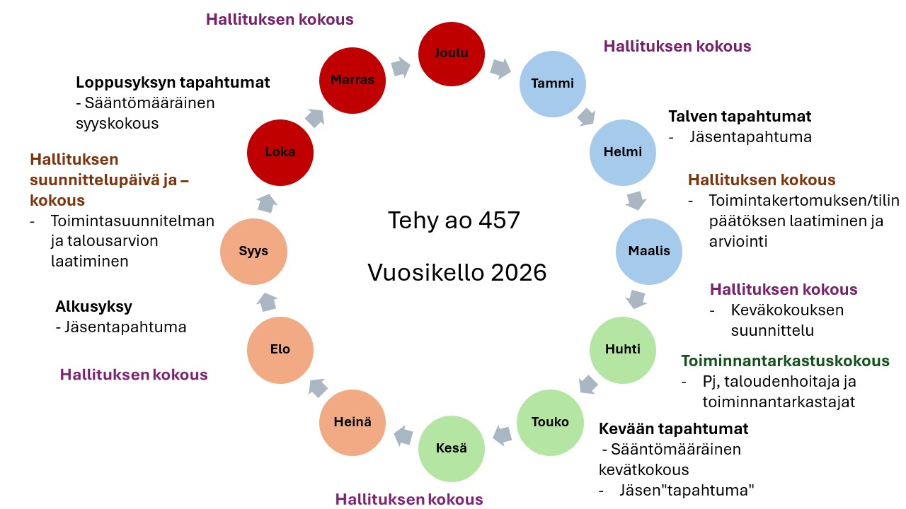

Liite 2.
